2018-2019学年第二学期期末考试

高等数学Ⅱ 试卷 A
题号 | 一 | 二 | 三 | 四 | 五 | 六 | 总分
得分

得 分 | 评卷人

一、单项选择题（每小题2分，共计10分）

- 设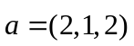，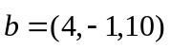，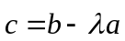，且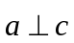，则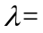（ ）

A. B. C. D.
2、设曲面是平面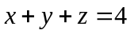被圆柱面截出的有限部分，则曲面积分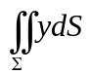=（ ）

A. B.  C. D.

3、设为连续函数，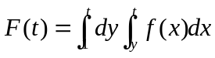，则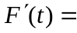（ ）

A.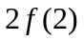 B. 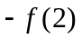 C. 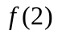 D.

4、已知为抛物线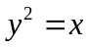上从点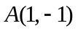到点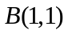的一段弧，则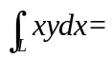（ ）

A. B.  C. D. 
5、幂级数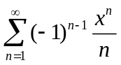的收敛域为 （ ）
A.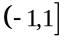 B. 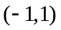 C. 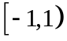 D. 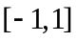
得 分 | 评卷人
二、填空题（每小题2分，共计20分）

1、函数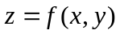由方程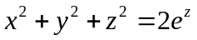所确定，则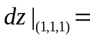 .

2、曲面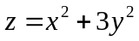在点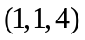处的法线方程是 .

3、函数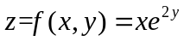在点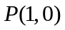处沿从点到点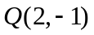的方向的方向导数为 .

4、函数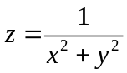在点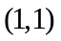的梯度为 .

5、交换积分次序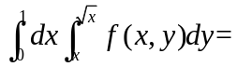 .

6、已知为半径为，圆心在原点，按逆时针方向绕行的上半圆周，则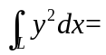 .

7、已知为正向圆周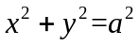，则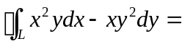 .

8、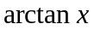展开成为麦克劳林级数是____________ .

9、级数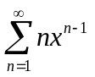的和函数为________ .

10、以周期为的函数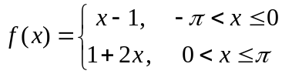的傅里叶级数在处收敛于_______
得 分 | 评卷人

三、计算题（每小题7分，共计42分）

1、已知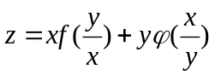，其中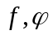有二阶连续导数，求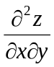.

2、计算二重积分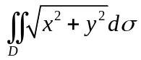，其中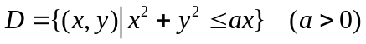.

3、计算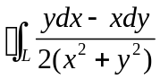，其中为圆周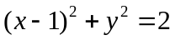，的方向为逆时针方向.

4、求过点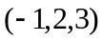垂直于直线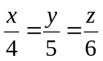且平行于平面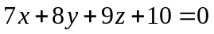的直线方程.

5、将函数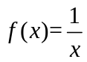展开成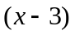的幂级数.

6、计算三重积分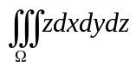，其中是由曲面与平面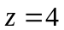所围的闭区域.

得 分 | 评卷人

四、应用题（每小题10分，共计10分）

1、设是周期为的周期函数，它在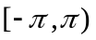上的表达式为

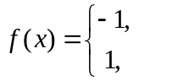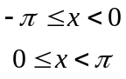，将展开成傅里叶级数，并作出级数的和函数的图形.

得 分 | 评卷人
五、讨论题（每小题10分，共计10分）

1、讨论二元函数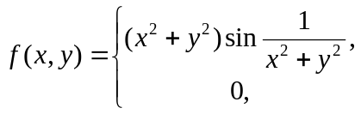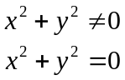在点处的连续性，可导性，可微性.

得 分 | 评卷人

六、证明题（每小题8分，共计8分）

1、若级数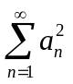和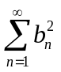都收敛，试证：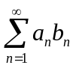绝对收敛.

